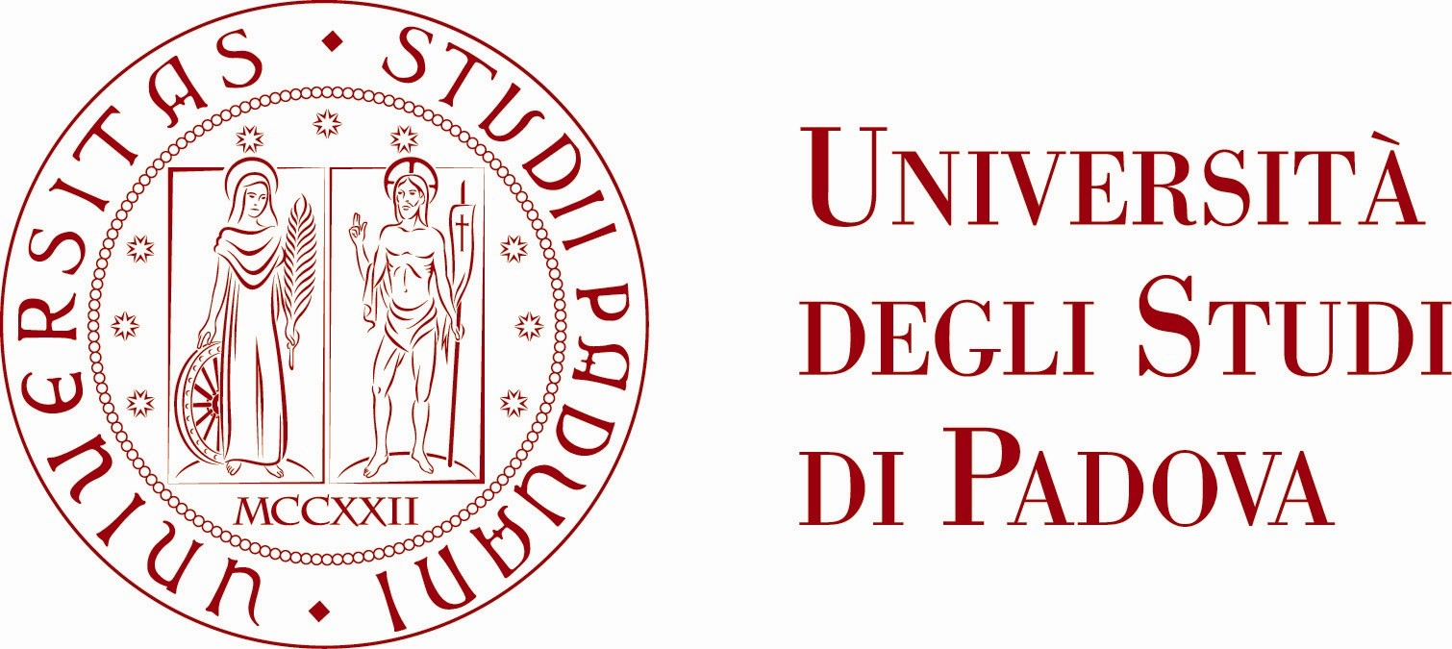
DIPARTIMENTO DI SCIENZE STORICHE, GEOGRAFICHE E DELL'ANTICHITÀ

UNIVERSITÀ DEGLI STUDI DI PADOVA DIPARTIMENTO DI SCIENZE STORICHE, GEOGRAFICHE E DELL’ANTICHITÀ
VIA DEL VESCOVADO, 30 35141 PADOVA

Oggetto: Nulla osta progetto MINI-SID 2023

Padova,

In veste di responsabile scientifico del suo assegno di ricerca, approvo la partecipazione del dott./della dott.ssa al bando MINI-SID 2023, con un progetto dal titolo

In fede

Prof./Prof.ssa

